Тема 14. Основи графічного інтерфейсу у мові Python.
Графічні об’єкти модуля Tkinter: мітки, однорядкове та багаторядкове поле, списки, радіокнопки та прапорці, вікно верхнього рівня, рамки та смуги прокручування та їх властивості. Розмітка віджетів.
Теорія:
Для створення графічного інтерфейсу користувача, крім вікон та кнопок, використовують стандартні елементи: мітки, поля, списки, смуги, радіокнопки, прапорці, меню та інші елементи.
1.Мітки використовуються в основному для інформування користувача, виведення результатів обчислень. Мітки можуть бути однорядковими та багаторядковими. Для їх створення викликають клас Label.
Синтаксис створення мітки:
<змінна для ідентифікації мітки> = Label(root,<параметр 1>,< параметр 2>,..,< параметр N>)
Приклад створення мітки:
from tkinter import *
root = Tk()
root.title("Вікно з міткою")
root.geometry("400x300+300+250")
label = Label(root,text="Мітка",width="30", height="5", font="Arial 12", bg="red",fg="yellow")
label.pack()
root.mainloop()
Результат виконання коду програми:
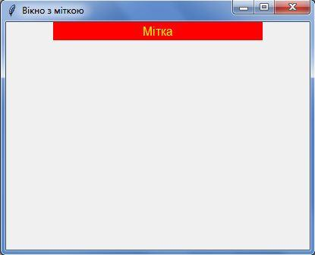
2.Однорядкове текстове поле – для введення користувачем тексту в один рядок. Для їх створення викликають клас Entry.
Синтаксис створення однорядкового поля:
<змінна для ідентифікації поля> = Entry(root,<параметр 1>,< параметр 2>,..,< параметр N>)
Приклад створення мітки:
from tkinter import *
root = Tk()
root.title("Вікно з міткою")
root.geometry("400x300+300+250")
ent = Entry(root,width="30", bd="2" ,fg="blue")
ent.pack()
root.mainloop()
Результат виконання коду програми:
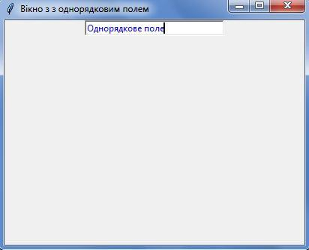
Тут параметр bd – товщина рамки.
3.Багаторядкове текстове поле – для введення тексту в декілька рядків користувачем. Для їх створення викликають клас Text.
Синтаксис створення багаторядкового поля:
<змінна для ідентифікації поля> = Text(root,<параметр 1>,< параметр 2>,..,< параметр N>)
Приклад створення мітки:
from tkinter import *
root = Tk()
root.title("Вікно з міткою")
root.geometry("400x300+300+250")
tex = Text(root, width="30", height="10", bd="2", bg="yellow", fg="red", wrap=WORD)
tex.pack()
root.mainloop()
Результат виконання коду програми:
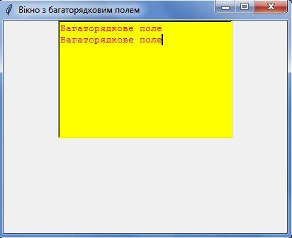
Тут параметр wrap – слова не розриваються в процесі перенесення тексту.
4.Списки – це поля, у яких користувач може бачити необхідні дані, і які він може вибрати. Вибір можливий один, або декілька в залежності від параметру selectmode. Для їх створення викликають клас Listbox.
Синтаксис створення списку:
<змінна для ідентифікації списку> = Listbox(root, selectmode="SINGLE", <параметр 1>,< параметр 2>,..,< параметр N>)
Приклад створення списку:
from tkinter import *
root = Tk()
root.title("Вікно з списком")
root.geometry("400x300+300+250")
a=["one","two","three","four","five","six","seven"]
lis = Listbox(root, selectmode=EXTENDED, width="10", height="10")
for i in a:
lis.insert(END,i)
lis.pack()
root.mainloop()
Тут a – масив пунктів списку, параметр selectmode може приймати значення SINGLE або EXTENDED, у циклі додавання пунктів списку константа END – вставляє елементи в кінець списку, 0 – в початок списку.
Результат виконання коду програми:
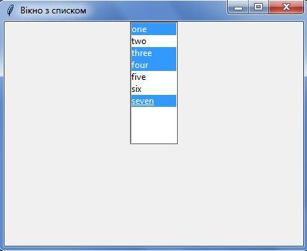
5.Радіокнопки – призначені для вибору одного з кількох запропонованих варіантів. У кожен окремий момент може бути вибраний лише один пункт, натиснута лише одна кнопка. Для їх створення викликають клас Radiobutton.
Приклад створення радіокнопок:
from tkinter import *
root = Tk()
root.title("Вікно з радіокнопками")
root.geometry("400x300+300+250")
var = IntVar(0)
var.set(1)
rad1=Radiobutton(root,text="one",variable=var,value=1)
rad2=Radiobutton(root,text="two",variable=var,value=2)
rad3=Radiobutton(root,text="three",variable=var,value=3)
rad1.pack(anchor=W)
rad2.pack(anchor=W)
rad3.pack(anchor=W)
root.mainloop()
Результат виконання коду програми:
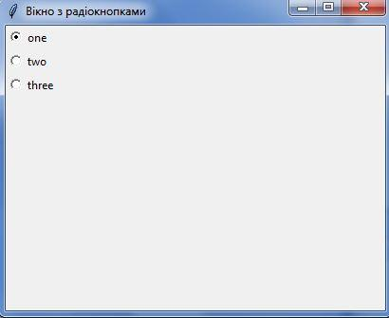
Тут var = IntVar(0) створює об’єкт класу IntVar, який використовує зміні доступу для надання початкового значення var.set(1), яка об’єднує їх у зв’язану групу. Властивість variable зв’язує змінну var з радіокнопкою, а value – визначає значення, яке буде передано змінній, якщо ця кнопка буде натиснута.
anchor=W – розмістить їх зліва.
Результат виконання коду програми:
6.Рамки (фрейми) застосовуються для об’єднання у групи об’єктів, які є у вікні. Для їх створення викликають клас Frame.
Приклад створення рамок:
from tkinter import *
root = Tk()
root.title("Вікно з фреймами")
root.geometry("400x300+300+250")
fr1=Frame(root,bg="green",bd=20)
fr2=Frame(root,bg="blue",bd=40)
label1 = Label(fr1,text="Мітка1",width="30", font="Arial 12", bg="red",fg="yellow")
label2 = Label(fr2,text="Мітка2",width="30", font="Arial 12", bg="red",fg="yellow")
fr1.pack()
fr2.pack()
label1.pack()
label2.pack()
root.mainloop()
Результат виконання коду програми:
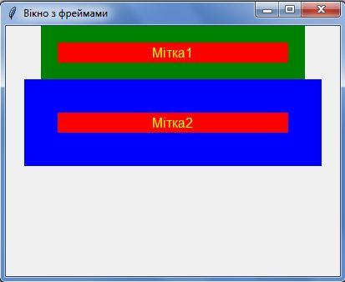
7.Сворення дочірніх вікон. Для їх створення викликають клас Toplevel.
На екрані можна розмістити декілька таких вікон. Закриття головного приводить до закриття дочірніх, але закриття дочірніх не закриває головного. Для кожного дочірнього вікна створюють свій заголовок та інші параметри вікна.
Приклад створення двох дочірніх вікон top та bottom:
from tkinter import *
root = Tk()
root.title("Вікно з дочірніми вікнами")
root.geometry("300x300+300+250")
top=Toplevel(root,relief=SUNKEN,width="300",height="100",bd="2",bg="green")
top.title("Перше додаткове вікно")
bottom=Toplevel(root,relief=SUNKEN,width="300",height="100",bd="2",bg="yellow")
bottom.title("Друге додаткове вікно")
mainloop()
Результат виконання коду програми:
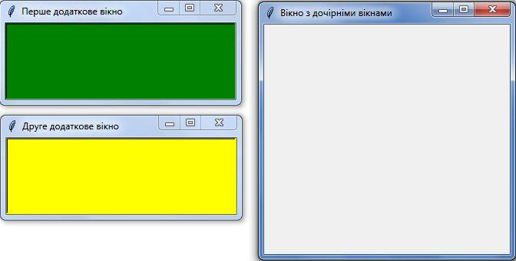
8. Смуга прокручування – для прокручування вмістимого іншого віджета. Прокручування може бути двох варіантів: горизонтальне і вертикальне.
Для їх створення викликають клас Scroolbar.
Приклад створення у вікні багаторядкового поля з вертикальною смугою прокручування:
from tkinter import *
root = Tk()
root.title("Вікно з вертикальною прокруткою")
root.geometry("100x300+300+250")
scrollbar = Scrollbar(root)
scrollbar.pack(side=RIGHT, fill=Y)
listbox = Listbox(root, yscrollcommand=scrollbar.set)
for i in range(100):
listbox.insert(END, str(i))
listbox.pack(side=LEFT, fill=BOTH)
scrollbar.config(command=listbox.yview)
mainloop()
Результат виконання коду програми:
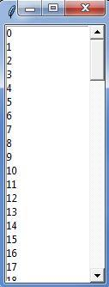

Розмітка віджетів в Tkinter.
Теорія:
Коли ми створюємо графічний інтерфейс програми, ми визначаємо, які віджети будемо використовувати, і як вони будуть розміщені в головному вікні програми. Для того, щоб організувати розміщення використовують спеціальні невидимі об’єкти – менеджери розмітки. У Tkinter є три вбудованих менеджера розмітки: pack, grid і place.
Pack – це менеджер геометрії, який розміщує віджети по горизонталі і вертикалі.
Place – це менеджер геометрії, який розміщує віджети, використовуючи абсолютне позиціювання.
Grid – це менеджер геометрії, який розміщує віджети в двомірній сітці.
Наприклад:
<об’єкт>.pack(side=RIGHT, padx=5, pady=5) – об’єкт розміщується в горизонтальному контейнері. Параметр side дозволяє помістити об’єкт в правій частині горизонтального контейнера. Параметри padx і pady дозволяють встановити відступ між віджетами. Параметр padx встановлює простір між об’єктом і правою границею головного вікна, а pady – між об’єктом і вехньою границею.
<об’єкт>.place(x=20,y=20) – разміщує об’єкт в головному вікні програми з абсолютними координатами x=20 і y=20.
<об’єкт>.grid(row=1, column=0, columnspan=2, rowspan=4, padx=5, sticky=E+W+S+N) – розміщує об’єкт у другий рядок і перший стовпець. Він охоплює два стовпчики і чотири рядки. E+W+S+N – об’єкт розширений зліва направо і вверх – вниз. Параметри N, E, S, W, NE, NW, SE та SW це напрямки компаса, що вказують сторони та кути комірки, до якої прилипає віджет. Нижче на малюнку показані номери рядків та стовпців для розуміння роботи менеджера grid.
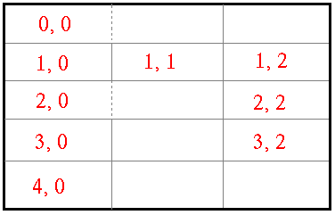

Завдання для самостійного виконання:
1. Розробити програму згідно з малюнком, за допомогою якої у головному вікні програми розмірами 400x100 та з зміщенням по x=300 та по y=250 з заголовком "Створення мітки" розміщується кнопка з написом "Створити мітку", яка виводить в вікні програми мітку з текстом "Мітка створена!", шрифт "Arial", розмір шрифта 12, букви жирні, колір червоний.
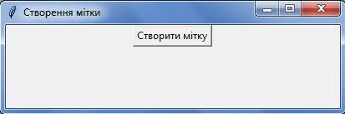
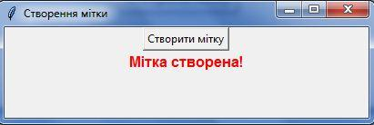
2. Розробити програму згідно з малюнком, яка складається з семи кнопок, кольори яких відповідають кольорам райдуги. При натисканні на ту чи іншу кнопку в однорядкове текстове поле вставляється код кольору, а в мітку – назва кольору. Коди кольорів в шістнадцятковому кодуванні: #ff0000 – червоний, #ff7d00 – оранжевий, #ffff00 – жовтий, #00ff00 – зелений, #007dff – голубий, #0000ff – синій, #7d00ff – фіолетовий.
Для видалення інформації з текстового поля застосуйте методи: insert та delete.
Наприклад:
ent.delete(0,END) – видаляє всю текстову інформацію з поля ent
ent.insert(END,"#00ff00")
Для вирівнювання інформації по центру в текстовому полі застосуйте параметр:
justify=CENTER
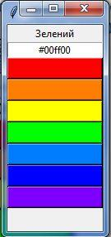
3. Розробити програму згідно з малюнком, яка складається з однорядкового поля, багаторядкового поля і двох кнопок "Добавити" та "Очистити"). Після натискування на кнопку "Добавити" текст з однорядкового поля переноситься в новий рядок багаторядкового, "Очистити" – очищує інформацію з багаторядкового поля. Для вставляння текту з нового рядка в текстове поле tex використайте метод: tex.insert(END,ent.get()+"\n"), де ent.get() – зчитана інформація з однорядкового текстового поля. Для очищення багаторядкового поля застосуйте метод: tex.delete('1.0', END)
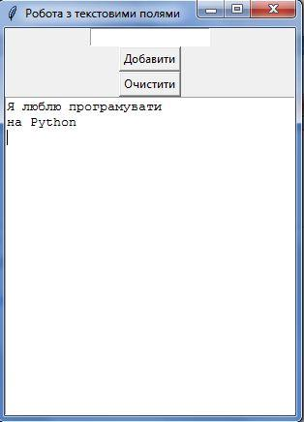
4. Розробити програму згідно з малюнком, за допомогою якої в головному вікні відображаються об’єкти: три прапорці з назвами "Перший", "Другий" та "Третій", кнопка з назвою "Стан прапорців" і список з вибором одного рядка, у який при натискуванні кнопки виводиться стан прапорців.
Для роботи зі списком listb застосуйте методи:
listb.delete(0,2) – очистка списку
listb.insert(END,<значення>) – вставляння в кінець <значення>
Для зняття вибору з прапорця prap: prap.deselect()
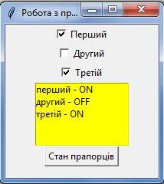
5. Розробити програму згідно з малюнком, за допомогою якої в головному вікні відображаються об’єкти: радіокнопки з назвами країн-сусідів України: "Польща","Словаччина","Угорщина","Румунія","Молдова","Росія","Білорусь", кнопка з назвою "Ваш вибір" і список з вибором одного рядка, у який при натискуванні кнопки виводиться вибрана країна.
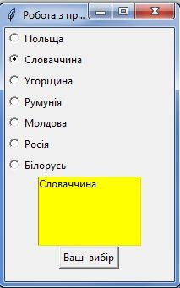
6. Розробити програму згідно з малюнком, з двома рамками (фреймами) одинакової ширини і різних кольорів: перша – синім, друга – зеленим. У першій рамці розміщені дві кнопки з написами "Червоний" та "Синій" і мітка у яку виводиться стан фону кольору першої рамки, а у другій – кнопка з написом "Завершити роботу" і мітка, яка змінює свій текст з "Робота" на "Завершено!"
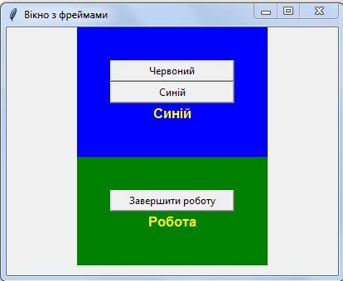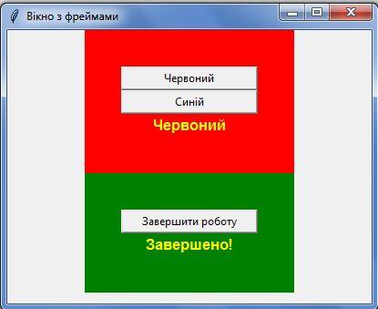
7. Розробити програму згідно з малюнком, в якої в головному вікні розташовані три кнопки, кожна з яких створює своє додаткове дочірнє вікно: у першому – дві радіокнопки, у другому – два прапорці, у третьому – дві мітки.
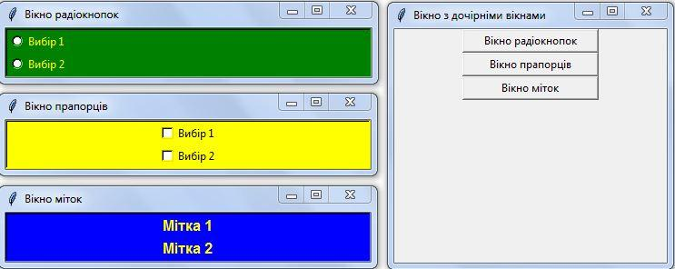
8. Використовувати метод розмітки grid розробити програму, згідно з малюнком:
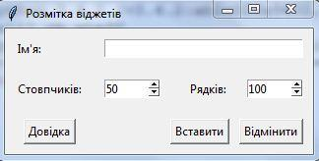
В розмітці використати три рядочки та чотири стовпчики. В даному завданні використані віджети для вибору кількості стовпчиків та рядків Spinbox(width=7, from_=1, to=50). Для їх створення використовується клас Spinbox з параметрами: ширини, початкового та кінцевого значень.

